苏教版初中七上《繁星》基础训练题1

1. 分别给下列形似字注音并组词。
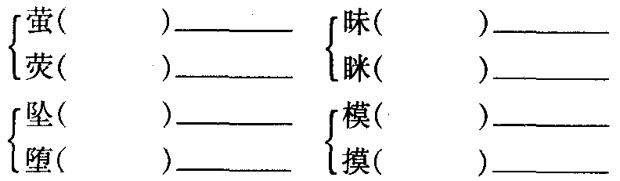

2. 解释下面的词语。
静寂：__________________________________________
昧：____________________________________________
梦幻：__________________________________________
摇摇欲坠：______________________________________
指点：__________________________________________

3. 下面句子中加点的词词性不同于其他三个的一个是_____________。
三年前在南京，我住的地方有一道后门，每晚我打开后门，便看见一个静寂的夜。

4. 指出下面的句子分别使用了什么修辞方法。
（1）深蓝色的天空里悬着无数半明半昧的星，像无数萤火虫在我的周围飞舞。（ ）
（2）我望着那许多认识的星，我仿佛看见它们在对我霎眼，我仿佛听见它们在小声说话。（ ）
（3）海上的夜是柔和的，是静寂的，是梦幻的。（ ）

5. 模仿下面的句子写一句话。
海上的夜是柔和的，是静寂的，是梦幻的。
_______________________________________________________

6. 文学常识填空。
巴金，原名_____________，字_____________，主要作品有；长篇小说《爱情三部曲》（《雾》《雨》《电》）《激流三部曲》（《__________》《__________》《__________》）等。

参考答案

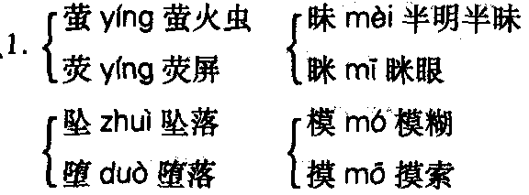
2. 静寂：安静，没有声音。 昧：昏暗。 梦幻：梦境。 摇摇欲坠：摇摇晃晃，好像要掉下来。 指点：指导和点拨。
3. 在
4. （1）比喻 （2）拟人 （3）排比
5. 秋天的菊是灿烂的，是馨香的，是高洁的。
6. 李尧棠 芾甘 家 春 秋

